AI 客户端使用指南
Cherry Studio 图像生成配置
添加兼容模型服务与图像模型，从绘画入口完成一次生成验证。
预计 10 分钟 · 难度 入门 · Windows / macOS / Linux · 更新 2026-07-13
本篇把图像生成服务添加到 Cherry Studio，并从“绘画”入口验证。当前推荐模型示例为 gpt-image-2，该建议核验于 2026-07-13；实际可用模型以控制台实时清单为准。

第 1 步：安装 Cherry Studio
从Cherry Studio 官方网站下载适合系统的版本。安装后打开一次，确认能进入设置页面。

Windows
使用官网提供的 Windows 安装包，完成安装后从开始菜单打开。

macOS
使用与芯片架构匹配的安装包；首次打开若被系统拦截，请核对下载来源与签名。

Linux
选择官网当前提供的 Linux 包格式，并按发行版要求授予运行权限。

第 2 步：添加模型服务
进入设置中的“模型服务”，选择支持 OpenAI-compatible 或 New API 的服务项。填写“使用密钥”弹窗给出的 API 地址与自己的密钥。
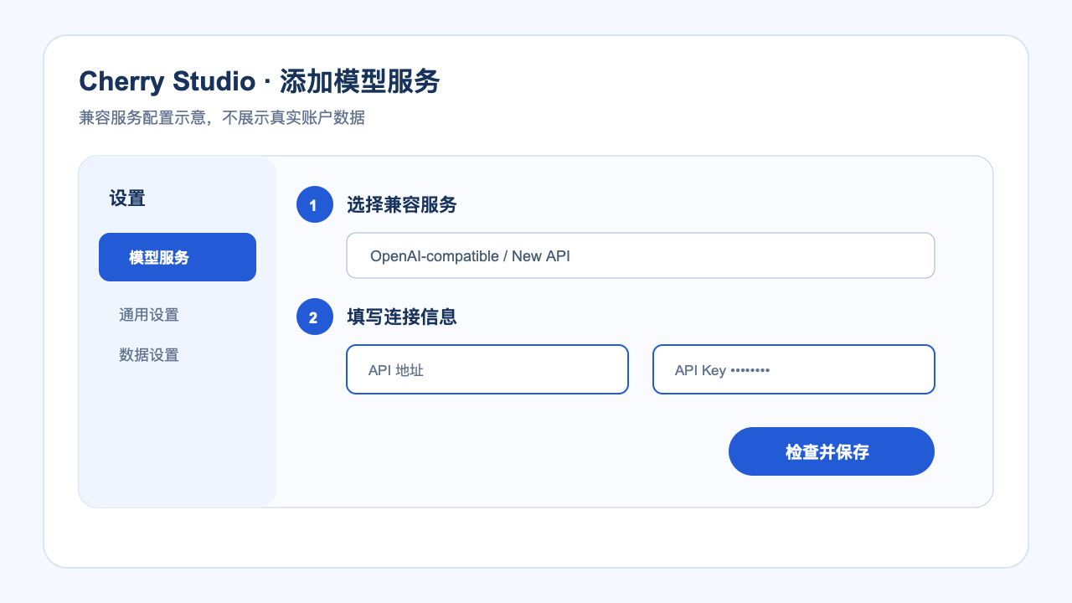
图：添加服务时核对 API 地址、密钥和连通性。

第 3 步：添加图像模型
点击获取模型列表，找到当前可用的图像模型。若使用 gpt-image-2，将端点类型明确设为“图像生成”，再保存模型。
说明：模型名称相同不代表端点类型一定正确。必须确认它被保存为图像生成端点，而不是普通对话模型。

第 4 步：从绘画入口生成
新建任务并选择“绘画”，切换到刚添加的服务和图像模型。输入一个不含个人信息的简单提示词，然后发送。
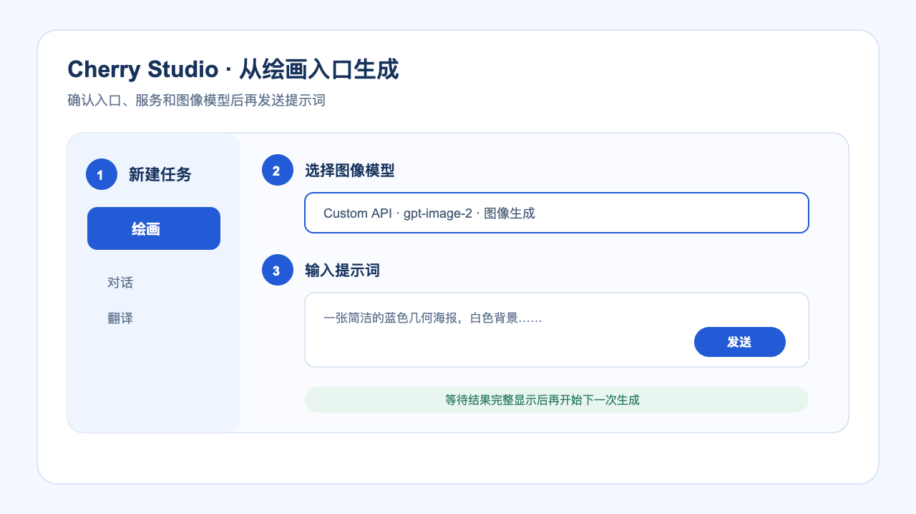
图：进入绘画，选择图像模型并发送提示词。

第 5 步：检查生成结果
等待结果完整显示，确认没有模型、端点或媒体加载错误。若请求成功但图片无法显示，先保留错误文字，不要反复提交同一任务。
模型不可用、媒体失败或状态码问题请查看统一排错指南。

